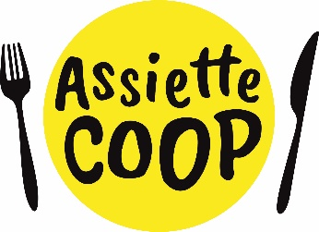
Menus du 13 au 17 octobre 2025 Semaine 42
- Allergènes -
Lundi 13 octobre 2025 | Mardi 14 octobre 2025 | Mercredi 15 octobre 2025 | Jeudi 16 octobre 2025 | Vendredi 17 octobre 2025
 | Repas végétarien
Pastèque  Couscous  (merguez & boulettes)  Gluten, lait, soja, moutarde  Yaourt bio  (Ferme de Ker Ar Beleg)  Lait | Taboulé au quinoa  Gratin d’épinards & riz bio  Lait, gluten  Camembert  Lait  Salade de fruits |  | Tomates bio & mozzarella  Lait  Sauce : moutarde, sulfites  Colombo de porc  Sauce : gluten, lait  Pommes noisette  Mousse au chocolat  Lait | /  Filet de poisson  Poisson  Sauce : lait, gluten, poisson, crustacés  Pommes de terre vapeur & carottes bio  St Paulin  Lait  Fruit de saison bio

